Министерство образования и науки Российской Федерации  
Федеральное‌ ‌государственное‌ ‌бюджетное‌ ‌образовательное‌ ‌учреждение‌

высшего‌ ‌образования‌

**«Пермский национальный исследовательский  
политехнический университет»**

Кафедра «Информационные технологии и автоматизированные системы»

**О Т Ч Ё Т**

**по лабораторной работе №18.1**

Дисциплина: «информатика»

Тема: Объектно—ориентированное программирование. Инкапсуляция

Вариант 5

Выполнил работу

студент группы РИС-20-1б

Зверев А.Д.

Проверила

Доцент кафедры ИТАС

Полякова О.А.

Пермь, 2021

**Постановка задачи**

1. Реализовать определение нового класса. Для демонстрации работы с объектами написать главную функцию. Продемонстрировать разные способы создания объектов и массивов объектов.
2. Структура—пара—структура с двумя полями, которые обычно имеют имена first и second. Требуется реализовать тип данных с помощью такой структуры. Во всех заданиях должны присутствовать:

* Метод инициализации Init (метод должен контролировать значения аргументов на корректность);
* Ввод с клавиатуры Read;
* Вывод на экран Show.

1. Реализовать внешнюю функцию make_тип(), где тип—тип реализуемой структуры. Функция должна получать значения для полей структуры как параметры функции и возвращать структуру как результат. При передаче ошибочных параметров следует выводить сообщение и заканчивать работу.
2. С помощью поля first, являющегося целым положительным числом и second реализовать метод minutes()—приведение времени в минуты.

**Анализ задачи**

1. Для решения задачи необходимо…
   1. Написать функцию int main, в которой будет производиться считка введенного времени в часах и в минутах с клавиатуры, а затем передача этих чисел в функцию;

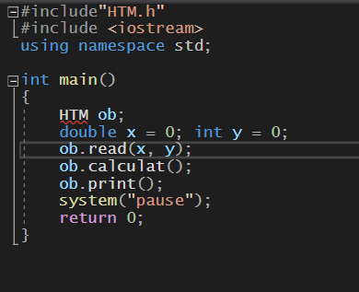

* 1. В отдельном файле описать ввод и вывод элементов;

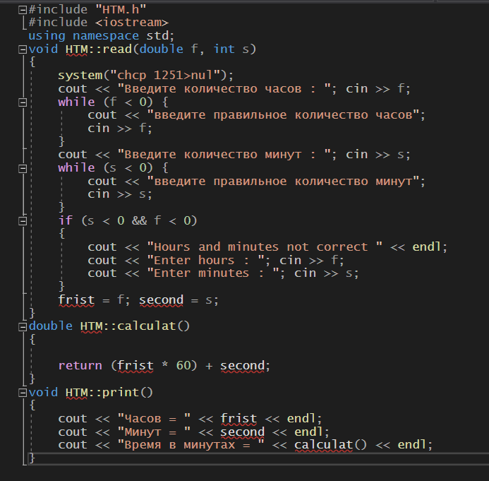

* 1. В заголовочном файле HTM.h зарезервировать класс с нужными переменными;

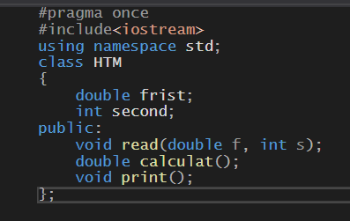

1. В программе были использованы следующие типы данных:
   1. Тип данных double для хранения количества часов;



* 1. Тип данных int для хранения секунд;



**Диаграмма классов**

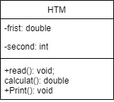

**Решение**

#include "HTM.h"

#include <iostream>

using namespace std;

void HTM::read(double f, int s)

{

system("chcp 1251>nul");

cout << "Введите количество часов : ";

cin >> f;

while (f < 0) {

cout << "введите правильное количество часов";

cin >> f;

}

cout << "Введите количество минут : "; cin >> s;

while (s < 0) {

cout << "введите правильное количество минут";

cin >> s;

}

if (s < 0 && f < 0)

{

cout << "Hours and minutes not correct " << endl;

cout << "Enter hours : "; cin >> f;

cout << "Enter minutes : "; cin >> s;

}

frist = f;

second = s;

}

double HTM::calculat()

{

return (frist * 60) + second;

}

void HTM::print()

{

cout << "Часов = " << frist << endl;

cout << "Минут = " << second << endl;

cout << "Время в минутах = " << calculat() << endl;

}

#include"HTM.h"

#include <iostream>

using namespace std;

int main()

{

HTM ob;

double x = 0;

int y = 0;

ob.read(x, y);

ob.calculat();

ob.print();

system("pause");

return 0;

}

#pragma once

#include<iostream>

using namespace std;

class HTM

{

double frist;

int second;

public:

void read(double f, int s);

double calculat();

void print();

};

**Скриншоты**

